إختبار الشهر الأول لمادة التربية الإسلامية
الاســـــــــــم: ................................ الصف: الثاني الأساسي .
اليوم والتاريخ: ............................. مدة الامتحان: حصة صفية .
---------------------------------------------------------------------------------------------
السؤال الأول : أضع اشارة (  ) امام العبارة الصحيحة، واشارة (×) امام العبارة الخطأ في ما يلي

5
10

- ( ) سورة الناس هي السورة التي بدئ بها القرآن الكريم.
- ( ) نزل القرآن الكريم باللغة العربية.
- ( ) أحرص على تعلم القرآن الكريم وتعليمه.
- ( ) أتحدث عند سماع القرآن الكريم.
- ( ) يغفر الله تعالى ذنوب من أحسن وضوءه .
- ( ) عندما أتوضأ أغسل وجهي كله بالماء مرة واحدة.
- ( ) استقبل القبلة عند تلاوة القرآن الكريم.
- ( ) الإستنشاق أن أخرج الماء بيدي اليسرى.
- ( ) النية والتسمية في الوضوء أن أقول الحمد لله.
10- ( ) القرآن الكريم كلام الله تعالى.
_________________________________________________________________________________________

3
10
السؤال الثاني: عدد أداب تلاوة القرآن الكريم
- ....................................................................................
- ....................................................................................
- ....................................................................................

السؤال الثالث: إملأ الفراغ بما هو مناسب مستعينآ بالصندوق

4
10
الناس، تعلم، الإسلام ، فاستمعوا، علمه، الله تعالى، غفر له ، أنصتوا

- قال رسول الله صلى الله عليه وسلم: خيركم من ............... القرآن و ....................
- أنزل القرآن الكريم لهداية الناس جميعآ إلى ....................
- أؤمن بأن القرآن الكريم كلام......................................
- السورة التي ختم بها المصحف هي ..............................
- قال تعلى : وإذا قرئ القرآن .................. له و ................. لعلكم ترحمون.
- قال رسول الله صلى الله عليه وسلم: من توضأ مثل وضوئي هذا ، .................. ما تقدم من ذنبه.
______________________________________________________________________________________________

8
10
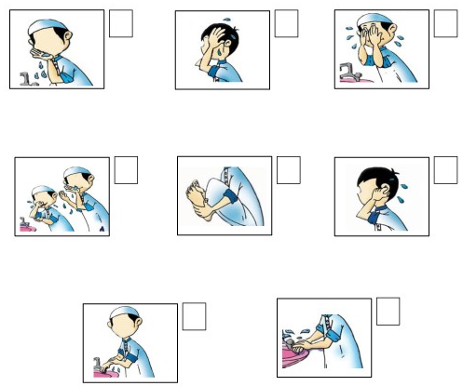
السؤال الرابع: رتب أعمال الوضوء بوضع الرقم المناسب في المربع

